# Ülesande kirjeldus

Antud ülesande käigus loome veebilehe väljamõeldud juustuvabrikule „Cheesefactory”. Töö jaotub viieks osaks mille jooksul saab valmis terviklik veebileht. Alustame headeri loomisega, seejärel loome 3 sisuosa ning lõpetuseks valmistame lehele footeri. Kõik tööks vajalikud pildid on kaustas images. Kasutatud fondiks on Montserrat, mis on kättesaadaval Google fonts-i lehel (https://fonts.google.com/). Lõpliku lehe kujundus on välja toodud allpool.

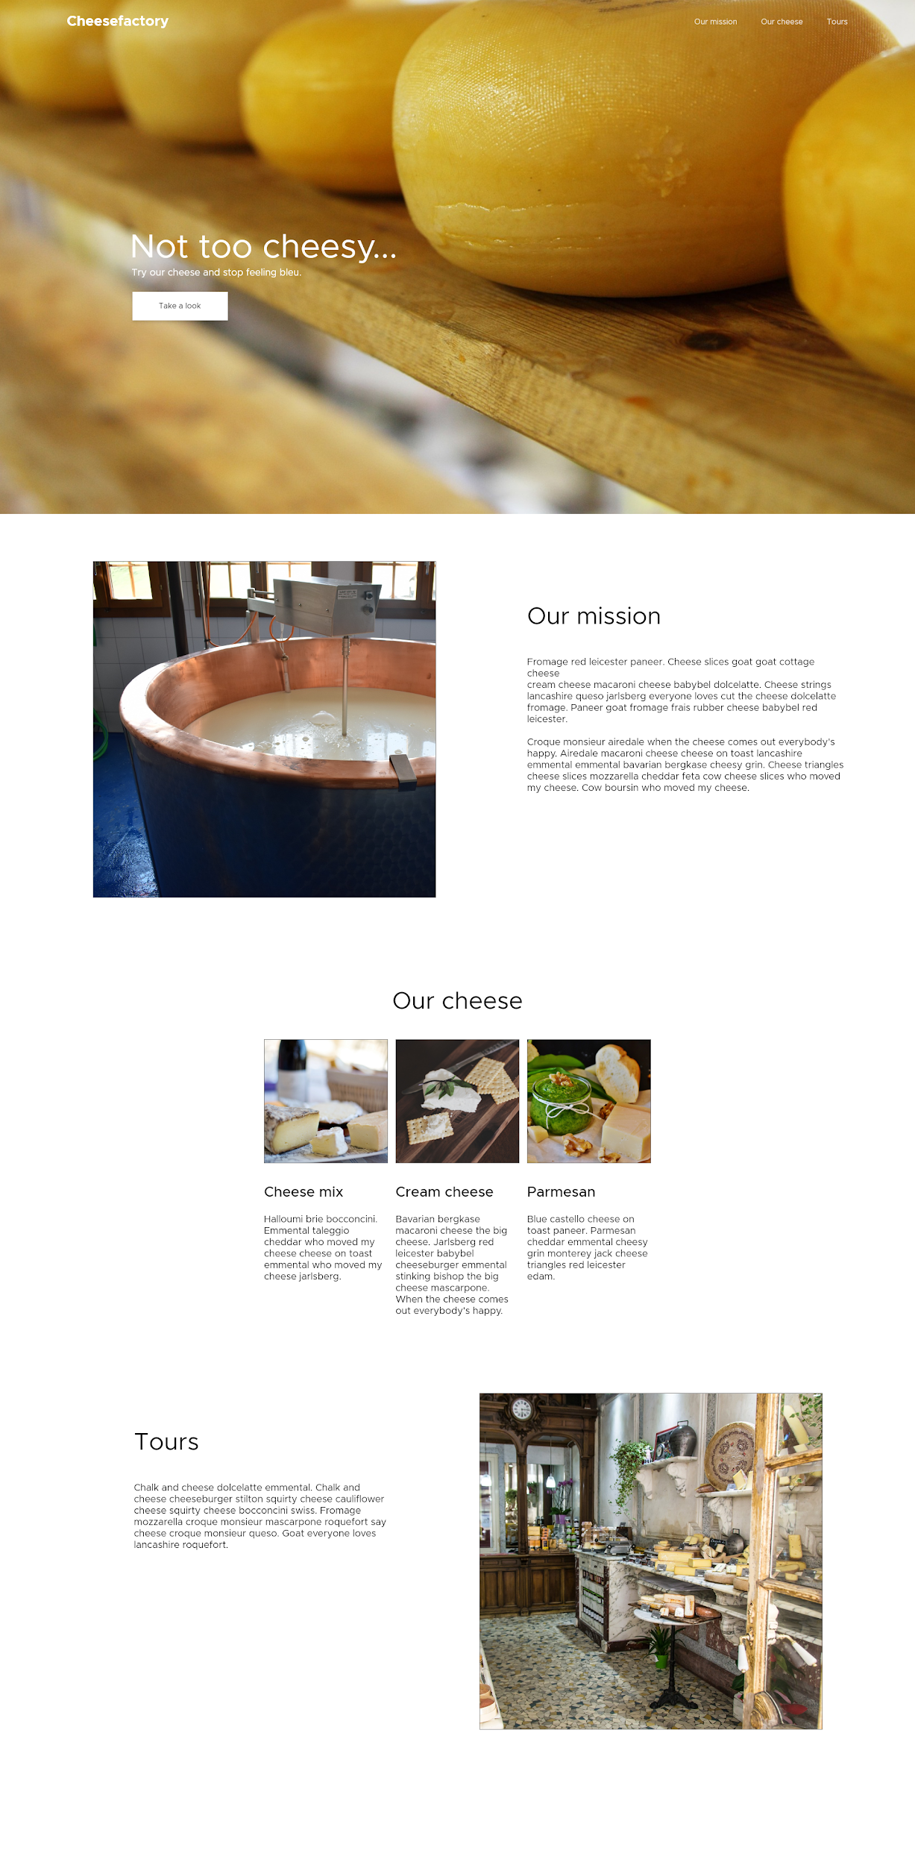

## Ülesanne 1. Header-i loomine

Antud osas loome veebilehe header-i. Allpool on välja toodud lõpptulemus.

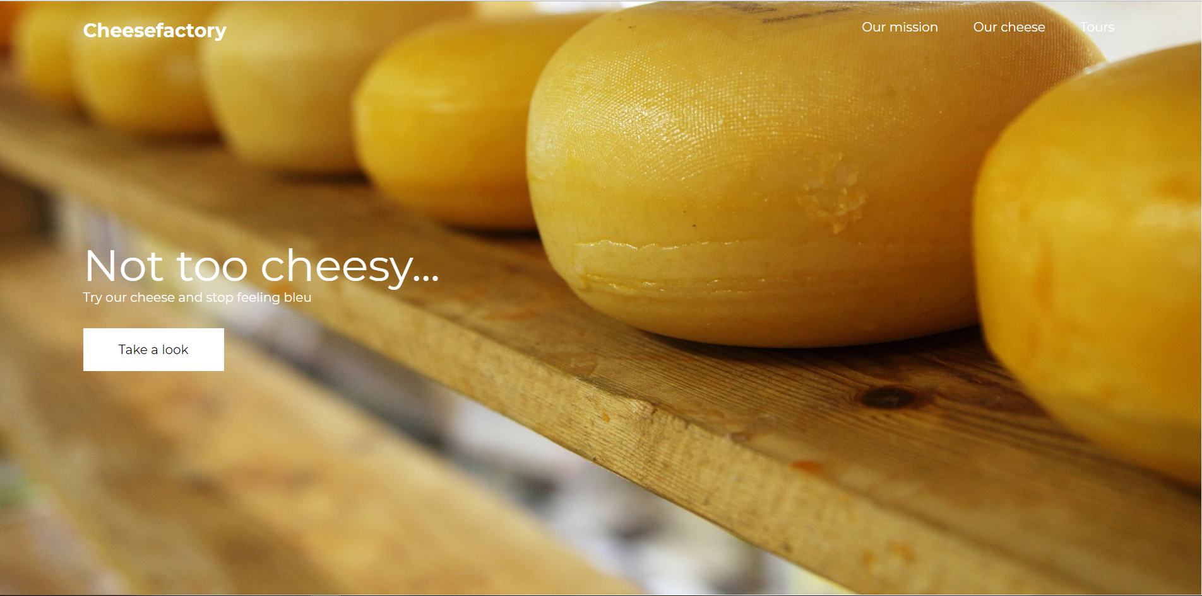

Selles osas hinnatavad punktid on:

1. Fondistiil

2. Fondisuurused

3. Taustapildi positsioon

4. Logo, menüü, tiitelteksti, paragrahvi ning nupu positsioon

5. Nupu kujundus

6. Efektid

### Fondistiil

Fondistiilil on tähtis font-weight-i kasutamisega määrata fontidele õiged kirjastiilid (Bold ja Regular). Selleks tuleb importida google fontist õigete parameetritega fondid (regular 400 ja bold 700).

### Fondisuurused

* Logo – 30px Bold
* Navigatsiooniriba – 16px Regular
* Tiiteltekst – 70px Regular
* Paragrahv - 20px Regular
* Nupp – 16px Regular

### 

### Taustapildi positsioon

Taustapildiks tuleb kasutada background-image parameetrit. Taustapilt peab olema positsioneeritud tsenderdatult alla (background-position), ning peab katma terve ekraanivaate (height). Samuti peab pilt kerimisel jääma paigale (background-attachment).

### Logo, menüü, tiitelteksti, paragrahvi ning nupu positsioon

Eelnevalt mainitud elemendid peavad olema paigutatud vastavatesse kohtadesse kasutades parameetreid float ja margin. NB! Tiitelteksti positsioneerimiseks peab kasutama absoluutset positsioneerimist. Menüü loomisel tuleb kasutada järjestamata loetelu (ul).

### Nupu kujundus

Nupp peab olema kujundatud valge taustaga ning musta tekstiga. Samuti peab olema nupul määratud padding (22px top/bottom 56px left/right).

### Efektid

Menüüelementidel peab hiirega peale liikumisel (hover) tekkima alla 2px paksune border. Nupp peab hiirega peale liikumisel muutuma läbipaistvamaks (opacity).

## 

## Ülesanne 2. Sisu loomine

Antud osas loome veebilehe sisuosad. Järgnevalt on välja toodud pildid igast sisuosast.

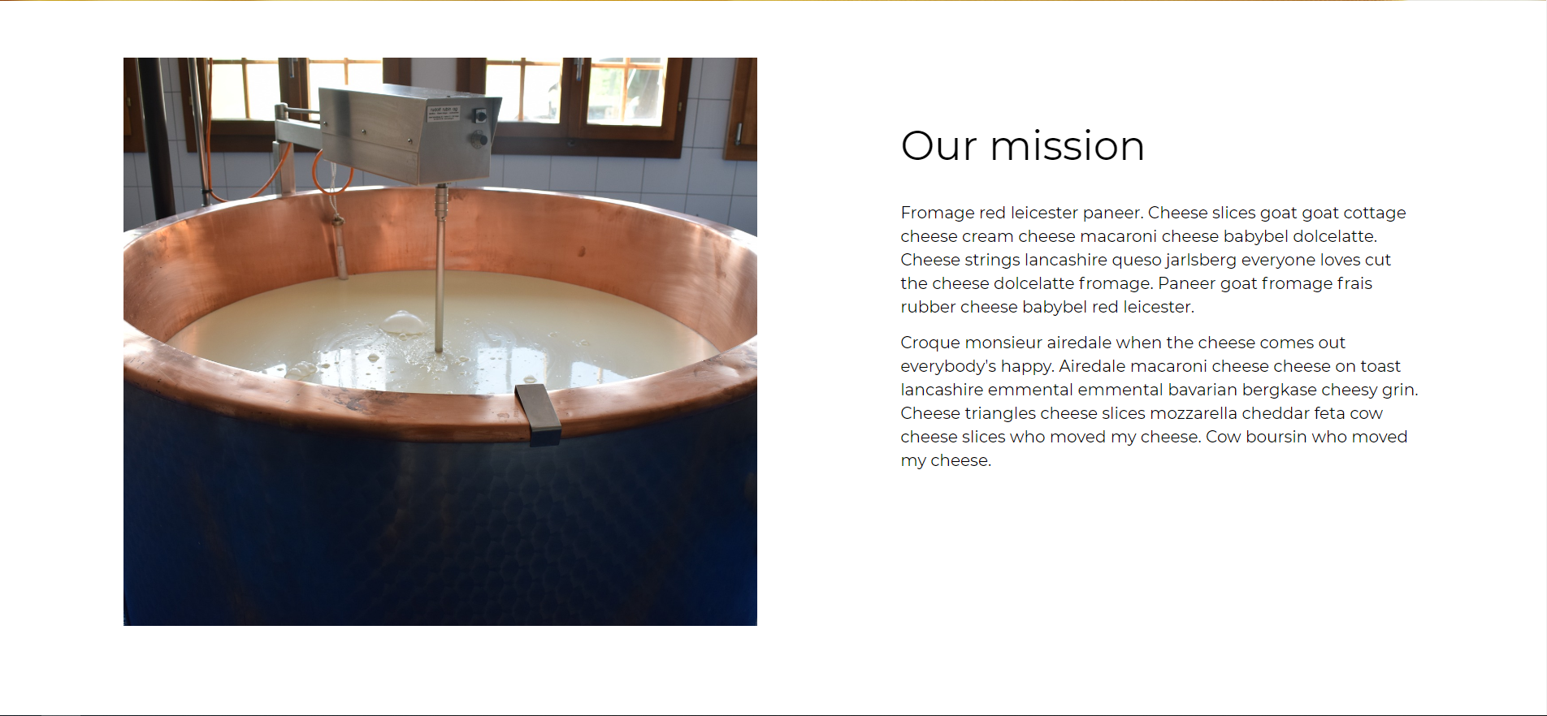

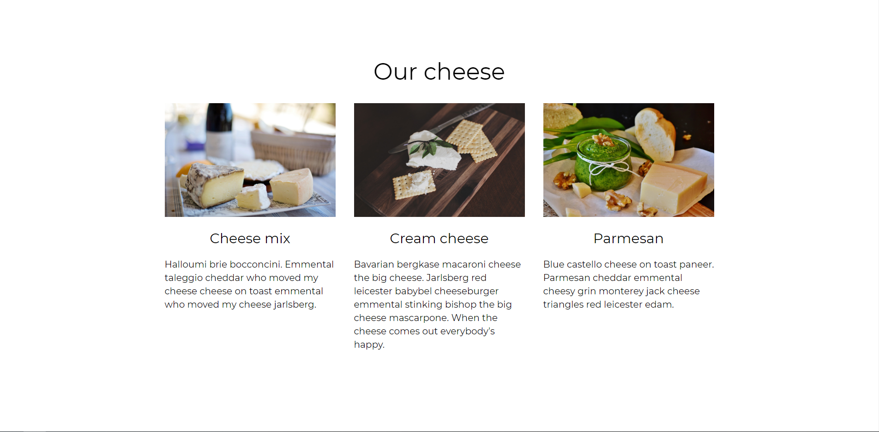

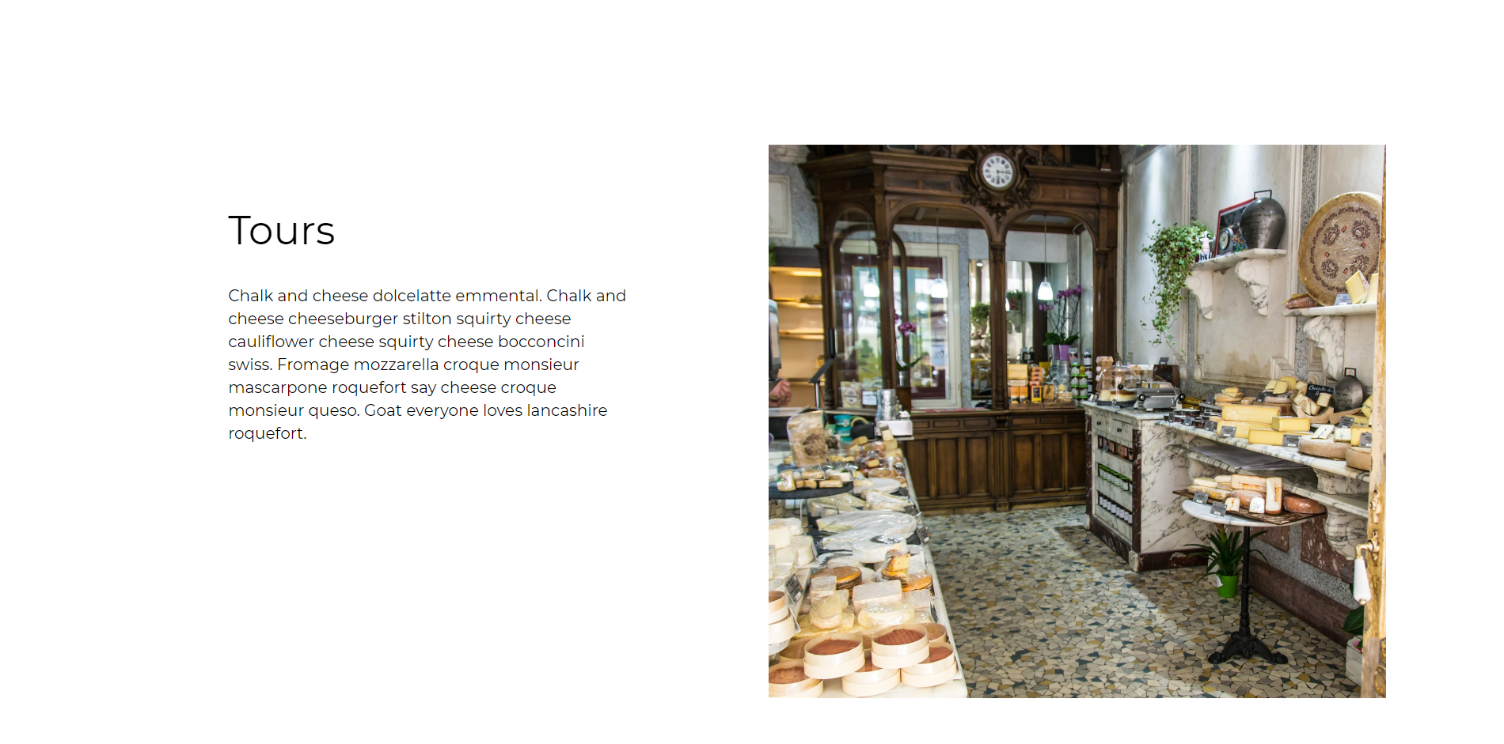

Selles osas hinnatavad punktid on:

1. Fondistiil

2. Fondisuurused

3. Piltide positsioon ning suurused

4. Teksti positsioon

### Fondistiil

Fondistiilil on tähtis font-weight-i kasutamisega määrata fontidele õiged kirjastiilid (Bold ja Regular). Selleks tuleb importida google fontist õigete parameetritega fondid (regular 400 ja bold 700).

### Fondisuurused

* Suur tiiteltekst – 50px Regular
* Väike tiiteltekst - 30px
* Paragrahv - 20px Regular, reakõrgusega 145% (line-height)

### Piltide positsioon ning suurused

Suured pildid peavad olema ruudukujulised (700px x 700px) ning ei tohi olla välja venitatud (object-fit). Väiksed pildid peavad olema ristküliku kujulised ning hiire nende peale liigutamisel (hover) peab pilt muutuma läbipaistvamaks (opacity).

### Teksti positsioon

Suured tekstid peavad olema paigutatud pildi kõrvale ning väiksed tekstid peavad olema paigutatud pildi alla.

## Ülesanne 3. Footeri loomine

Antud osas loome veebilehe footeri. Järgnevalt on väjla toodud pilt footerist.



Selles osas hinnatavad punktid on:

1. Fondistiil

2. Fondisuurused

3. Ikoonid

### Fondistiil

Fondistiilil on tähtis font-weight-i kasutamisega määrata fontidele õiged kirjastiilid (Bold ja Regular). Selleks tuleb importida google fontist õigete parameetritega fondid (regular 400 ja bold 700).

### Fondisuurused

* Alatekst – 20px tsenderdatud

### Ikoonid

Ikoonid tuleb leida internetist kasutades svg pilte või ikoonifonte. Kõik ikoonid peavad olema sama suurusega ning võrdsel kaugusel üksteisest. Ikoonid peavad olema teksti peal keskel.